**Le texte français suit l'anglais.**

**The Youth Justice and Strategic Initiatives Section of the Department of Justice Canada**

**Invites you to attend a free webcast on**

***Culturally Appropriate Programs For Youth in Conflict with the Law***

**\*We encourage you to circulate this invitation to other listservs and networks.**

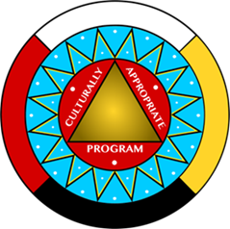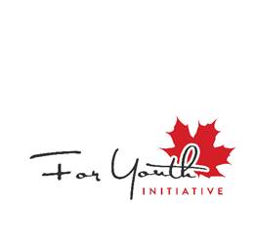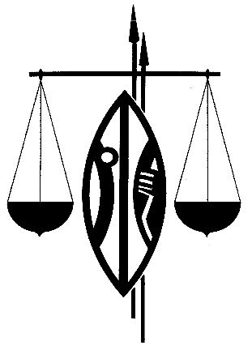

**October 25, 2016**

**1:00 to 3:00 p.m. (EDT)**

One founding principle of the *Youth Criminal Justice Act* is that the measures taken against young persons who commit offences should respect gender, ethnic, cultural and linguistic differences and respond to the needs of aboriginal young persons and of young persons with special requirements. Please join us to learn more about innovative programs that foster these objectives by providing culturally appropriate services for youth from Indigenous and African Canadian backgrounds, as well as youth who are newcomers to Canada.

The webcast will showcase a variety of approaches to support youth involved with the justice system by enhancing their knowledge of self and by helping their reintegration and integration in the community. During the webcast, panel members will discuss:

* Innovative elements of their programs;
* Program successes, challenges and hopes for the future;
* How their programs help youth avoid recidivism;
* Issues faced by youth coming from two historically disadvantaged communities, the Indigenous and African Canadian communities;
* Issues faced by youth who are newcomers to Canada, about integrating with the Canadian culture;
* Educational elements of their programs that foster knowledge of self and healing;
* How they support youth in the community and inside youth detention centers;
* How they work with the youth’s family and extended networks.

**Presenters**

**Chantell Barker**, **C.A.P. Facilitator, Community Safety Division (Manitoba)**

* The Culturally Appropriate Program is a 4 day DVD driven program that is offered to Indigenous persons in youth centres, correctional facilities and probation offices across Manitoba. It is a decolonizing and healing program that promotes self-awareness, self-determination and reconciliation. The Medicine Wheel is used as the framework of the program to assist in learning pre-contact history, the impacts of contact with another culture, the current conditions as a result of colonization, and healing from these impacts.

**Margaret Parsons**, **Executive Director, African Canadian Legal Clinic (Toronto)**

* The African Canadian Legal Clinic offers the K.O.S. (Knowledge of Self) Program to youth with outstanding charges before youth justice courts and those referred to extrajudicial sanctions. They are designed to counteract the risk factors that lead to anti-social behavior among African Canadian youth and provide linkages within the community that will build support systems to increase the young person’s protective factors. It utilizes African-Centered principles and values, cognitive behavioral theory and restorative justice practices.

**Zainab Godwin, Youth Justice Manager, For Youth Initiative (Toronto)**

* The R.I.S.E. (Re-integrating the Socially Excluded) Program, provided through the For Youth Initiative, offers support to youth in conflict with the law, to enhance their leadership abilities and provide them with skills to prevent and intervene in youth violence. It focuses on four key areas:  employment and career, education, family wellbeing and social engagement. It also supports youth in fulfilling their obligations under extrajudicial sanctions and community service orders.

**Registration**

*Pre-registration is required – please register here to view this webcast:

<http://www1.webcastcanada.ca/stream/registration/1016eng.php>

Once registered, a message will appear on the web page that says “You are now registered.” A reminder email will be sent to registrants two days before the webcast, and then again early in the morning of the day of the webcast.

This event will be broadcast live but will not be accessible afterwards. The presentation will be delivered in English, with simultaneous interpretation in French.  Registered viewers will be able to log in via the Internet the day of the webcast.

Registered viewers will also be invited to submit questions via email in either official language to the speakers during the webcast.

To unsubscribe, send an email to [Suzanne.Leger@justice.gc.ca](mailto:Suzanne.Leger@justice.gc.ca)

**La Section de la justice applicable aux jeunes et des initiatives stratégiques du ministère de la Justice du Canada**

**Vous invite à assister à une Webémission gratuite**

***Programmes culturellement adaptés destinés aux jeunes en conflit avec la loi***

**\*Nous vous encourageons à faire circuler cette invitation à d’autres listes de diffusion/réseaux.**

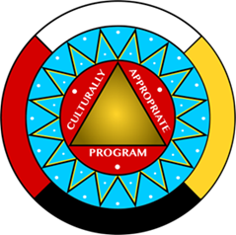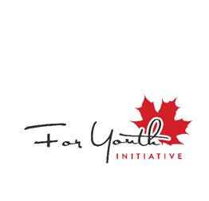

**25 octobre 2016**

**De 13 h à 15 h (heure avancée de l’Est)**

L’un des principes fondateurs de la *Loi sur le système de justice pénale pour les adolescents* veut que les mesures prises à l’égard des jeunes tiennent compte des différences ethniques, culturelles, linguistiques et entre les sexes ainsi que des besoins propres aux adolescents autochtones et à d’autres groupes particuliers d’adolescents. Joignez-vous à nous pour en apprendre davantage sur des programmes innovateurs qui favorisent cet objectif en offrant des services culturellement adaptés à des jeunes issus des communautés autochtones, africaines canadiennes, ou à des jeunes ayant récemment immigrés au Canada.

Lors de cette webémission, trois conférencières expliqueront comment elles aident les jeunes en conflit avec la loi à mieux intégrer ou réintégrer leurs communautés et à développer leur connaissance d’eux-mêmes. Elles aborderont les sujets suivants :

* Les éléments innovateurs de leurs programmes;
* Leurs réussites, défis et attentes pour l’avenir;
* La façon dont ces programmes réduisent les risques de récidive;
* Les défis auxquels font face les jeunes issus des communautés autochtones ou africaines canadiennes, toutes deux historiquement désavantagées dans notre société;
* Les défis auxquels font face les jeunes ayant récemment immigré au Canada, notamment au niveau de l’intégration dans la culture canadienne;
* Les aspects éducatifs de leurs programmes qui favorisent la connaissance de soi chez les jeunes et la guérison;
* Leur travail au sein de la communauté et dans les centres de détention;
* Leur travail auprès des familles et des réseaux de soutien des jeunes.

**Conférencières**

**Chantell Barker**, **Animatrice du programme C.A.P., Division de la sécurité communautaire (Manitoba)**

* Le “Culturally Appropriate Program” (*Programme culturellement approprié*) est offert à des personnes autochtones dans des centres jeunesses, centres de détention et bureaux de probation partout au Manitoba. Le programme, qui s’orchestre autour de capsules vidéo, est dispensé en quatre jours. Il vise la décolonisation et la guérison et promeut la conscience de soi, l’auto-détermination et la réconciliation. La roue de médecine sert de structure au programme qui comprend quatre modules: l’histoire pré-contact, les conséquences du contact avec l’autre culture, les conditions actuelles comme conséquences de la colonisation et la guérison.

**Margaret Parsons**, **Directrice exécutive, Clinique Juridique Africaine Canadienne (Toronto)**

* La Clinique Juridique Africaine Canadienne offre le programme “Knowledge of Self” (*Connaissance de soi*) aux adolescents faisant face à des accusations ou ayant été référés à des sanctions extrajudiciaires. Il vise à réduire les facteurs de risque menant à des comportements antisociaux chez les adolescents africains canadiens et à encourager l’adolescent à créer des liens avec sa communauté de manière à mettre en place un réseau de soutien. Le programme fait appel à des principes et valeurs afro-centristes, à l’approche cognitivo-comportementale et aux pratiques de justice réparatrice.

**Zainab Godwin, Gestionnaire de la justice pour les jeunes, For Youth Initiative (Toronto)**

* Le programme “Re-integrating the Socially Excluded” (*Ré-intégrer les socialement exclus*) offert par For Youth Initiative, offre du support aux adolescents en conflit avec la loi. Il vise à augmenter leurs compétences en matière de leadership de manière à prévenir et à réduire la violence chez les jeunes. Le programme comporte quatre principales composantes: emploi et carrière, education, bien-être familial et engagement social. Il supporte également les jeunes assujettis à des sanctions extrajudiciaires ou à des ordonnances de travail communautaire.

**Inscription**

*Il est obligatoire de préalablement vous inscrire à cette adresse pour voir la webdiffusion :

<http://www1.webcastcanada.ca/stream/registration/1016fra.php>

Une fois inscrit, la confirmation de votre inscription apparaîtra à l’écran. Vous recevrez également un courriel de rappel deux jours avant la webémission ainsi que le matin de la diffusion.

Cette activité sera diffusée en direct, mais ne sera pas accessible par la suite. La présentation sera faite en anglais, et un service d’interprétation simultanée en français sera offert. Les participants inscrits pourront se connecter par Internet le jour de la webémission et seront invités à soumettre aux conférenciers des questions par courriel dans la langue officielle de leur choix.

Pour vous désabonner, veuillez envoyer un courriel à [Suzanne.Leger@justice.gc.ca](mailto:Suzanne.Leger@justice.gc.ca)